1. **OBJETIVO**
   1. Establecer los pasos a seguir para llevar a cabo la calibración y mantenimiento de los instrumentos de medición de la Farmacia del Instituto Nacional de Pediatría
2. **ALCANCE**

2.1 Personal de asignado a la Farmacia y a la Coordinación de Electromedicina del Instituto Nacional de Pediatría.

1. **RESPONSABILIDADES**
   1. **Responsable Sanitario:**
      1. Verifica el cumplimiento del presente procedimiento.
      2. Elaborar el plan anual de calibración y mantenimiento
      3. Solicitar el mantenimiento correctivo y preventivo de los instrumentos de medición
      4. Corroborar con electromedicina que se cuente con la acreditación ante la EMA o CENAM.
      5. Notificar al Activo Fijo la inclusión de nuevos instrumentos de calibración.
      6. Asegurar que los instrumentos de medición cuenten con calibración vigente.

**3.2 Auxiliar de Responsable Sanitario y supervisor de farmacia:**

3.2.1 Informar al personal sobre la correcta aplicación de este procedimiento

3.2.2 Notificará al responsable sanitario de alguna desviación o problemática con los instrumentos de medición.

* 1. **Personal de farmacia:**
     1. Cumplir con este procedimiento
     2. Notificará al responsable sanitario de alguna desviación o problemática con los instrumentos de medición.
  2. **Coordinación de electromedicina**
     1. De ser necesario envía los instrumentos a Calibración.
     2. Coordinar el mantenimiento preventivo y/o correctivo de los instrumentos de medición.
     3. Informar al Responsable Sanitario cuando los equipos de calibración estén listos o se presente algún problema con ellos.
     4. Asegurar que sus equipos de calibración cuenten con la trazabilidad ante la CENAM o EMA.

1. **POLÍTICAS**

**4.1** La programación de calibración de los equipos de medición será anual.

**4.2** SE debe de asegurar que los instrumentos de medición cuenten con calibración vigente mientras se encuentren en uso.

**4.3** Siempre se deberán verificar los siguientes puntos:

1) algún error o falla en el funcionamiento de los instrumentos de medición.

2) Si es visible la pantalla del termómetro y termohigrómetro.

3) Para el caso de los refrigeradores, verificar que se encuentre bien colocado el material para la lectura de las gráficas de temperatura.

4) Que la ubicación del sensor sea la adecuada.

5) Que el instrumento de medición esté colocado adecuadamente.

6) Que el sensor este íntegro y no estar en contacto con alguna superficie.

**4.4** Informar acerca del mal funcionamiento o daño de los instrumentos de medición al momento del evento.

**5.-ABREVIATURAS Y DEFINICIONES**

**5.1 CALIBRACIÓN.** Demostración de que un instrumento particular o dispositivo, produce resultados dentro de límites especificados, en comparación con los producidos por una referencia o estándar trazable sobre un intervalo de mediciones establecido.

**5.2 CENAM:** Centro Nacional de Metrología.

**5.3 EMA:** Entidad Mexicana de Acreditación

**5.4 CAPA:** Acciones Correctivas, Acciones Preventivas (por sus siglas en inglés, corrective action and preventive action)

**5.5 CONDICIONES DE ALMACENAMIENTO:** Condiciones de las áreas de conservación de los medicamentos, insumos para la salud y demás productos, las cuales están definidas con base a los resultados de los estudios de estabilidad realizados de acuerdo con la norma oficial mexicana vigente que corresponda.

**5.6 TERMOHIGRÓMETRO**: Instrumento electrónico que mide la temperatura y la humedad relativa del aire y del medio ambiente.

**5.7 TRAZABILIDAD**: Capacidad de reconstruir la historia, localización de un elemento o de una actividad, por medio de registros de identificación.

**6. DESARROLLO DEL PROCESO**

| **No** | **Responsable** | **Actividad** | **Descripción** | **Recurso Relacionado** |
| --- | --- | --- | --- | --- |
| 6.1 | Responsable Sanitario | Elaboración | 6.1.1 Elaborar el programa anual de calibración de instrumentos de medición (Anexo 1) | Programa Anual de Calibración |
| 6.1.2 Elaborar de la relación de instrumentos de medición (Anexo 2) con ubicación. | Relación de Instrumentos de Medición |
| 6.2 | Responsable Sanitario | Informa | 6.2.1 Notificar al Coordinador de Almacén de Farmacia y Jefe de Control de Bienes, respecto a las actividades de Calibración | Oficio de notificación |
| 6.3 | Auxiliar de responsable Sanitario/ Supervisor de farmacia | Revisión de instrumentos de medición | 6.3.1 Revisa mensualmente que los instrumentos de medición tengan la fecha de calibración vigente.  Procede:  Si: Esta vigente, pasa a la actividad 6.8.1.  No: Sin vigencia, pasa a la actividad 6.4.1. | Instrumentos de medición |
| 6.4 | Personal de farmacia | Reporte de Fallas en instrumentos de medición | 6.4.1 Reportar al Responsable Sanitario y/o Auxiliar de Responsable Sanitario y Supervisor de farmacia. | Verbal y/o correo electronico |
| 6.5 | Responsable Sanitario | Notificación de falla de instrumentos de medición | 6.5.1 Enviar por medio de oficio a la Coordinación de electromedicina, la solicitud para la reparación del instrumento de medición (revisando los datos del Anexo 2 y los hallazgos detectados).  Nota: Requisitar la Orden de Servicio (Anexo 3) | Oficio de falla de instrumentos de medición /Termómetros y termohigrómetros |
| 6.6 | Responsable Sanitario | Envió de equipos de medición al área de calibración | 6.6.1 Solicitar a la Coordinación de Electromedicina la calibración de los instrumentos de medición de acuerdo al Programa Anual con los instrumentos correspondiente. | Termómetros y termohigrómetros / Oficio de solicitud |
| 6.7 | Coordinación de electromedicina | Envió de instrumentos de medición a calibración y/o mantenimiento | 6.7.1 Realizar o gestionar la calibración y/o mantenimiento de los instrumentos. | Termómetros y termohigrómetros / Oficio de solicitud |
| 6.8 | Coordinación de electromedicina | Entrega de instrumentos de calibración. | 6.8.1 Entregar al Responsable Sanitario los certificados de calibración e instrumentos de medición.  6.8.2 Entregar a la Responsable Sanitario el oficio y los instrumentos de medición reparados. | Termómetros y termohigrómetros y certificados de calibración |
| 6.9 | Responsable Sanitario | Resguardo de certificados de calibraciones | 6.9.1 Resguardar en la carpeta legal, todos los certificados de calibración vigentes. | Certificados de calibración o mantenimiento / Carpeta de Resguardo |
| **TERMINA PROCEDIMIENTO.** | | | | |

1. **FLUJOGRAMA**

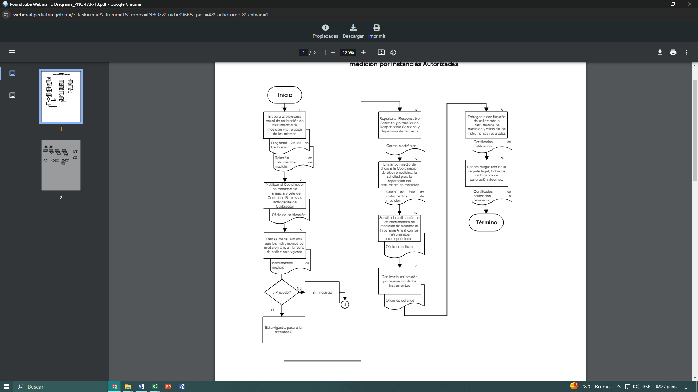

1. **REFERENCIAS BIBLIOGRÁFICAS**

* Suplemento para establecimientos dedicados a la venta y suministro de medicamentos y demás insumos para la salud, Sexta Edición 2018.

1. **ANEXOS**

**“Programa Anual de Calibración de Instrumentos de Medición” (Anexo 1)**

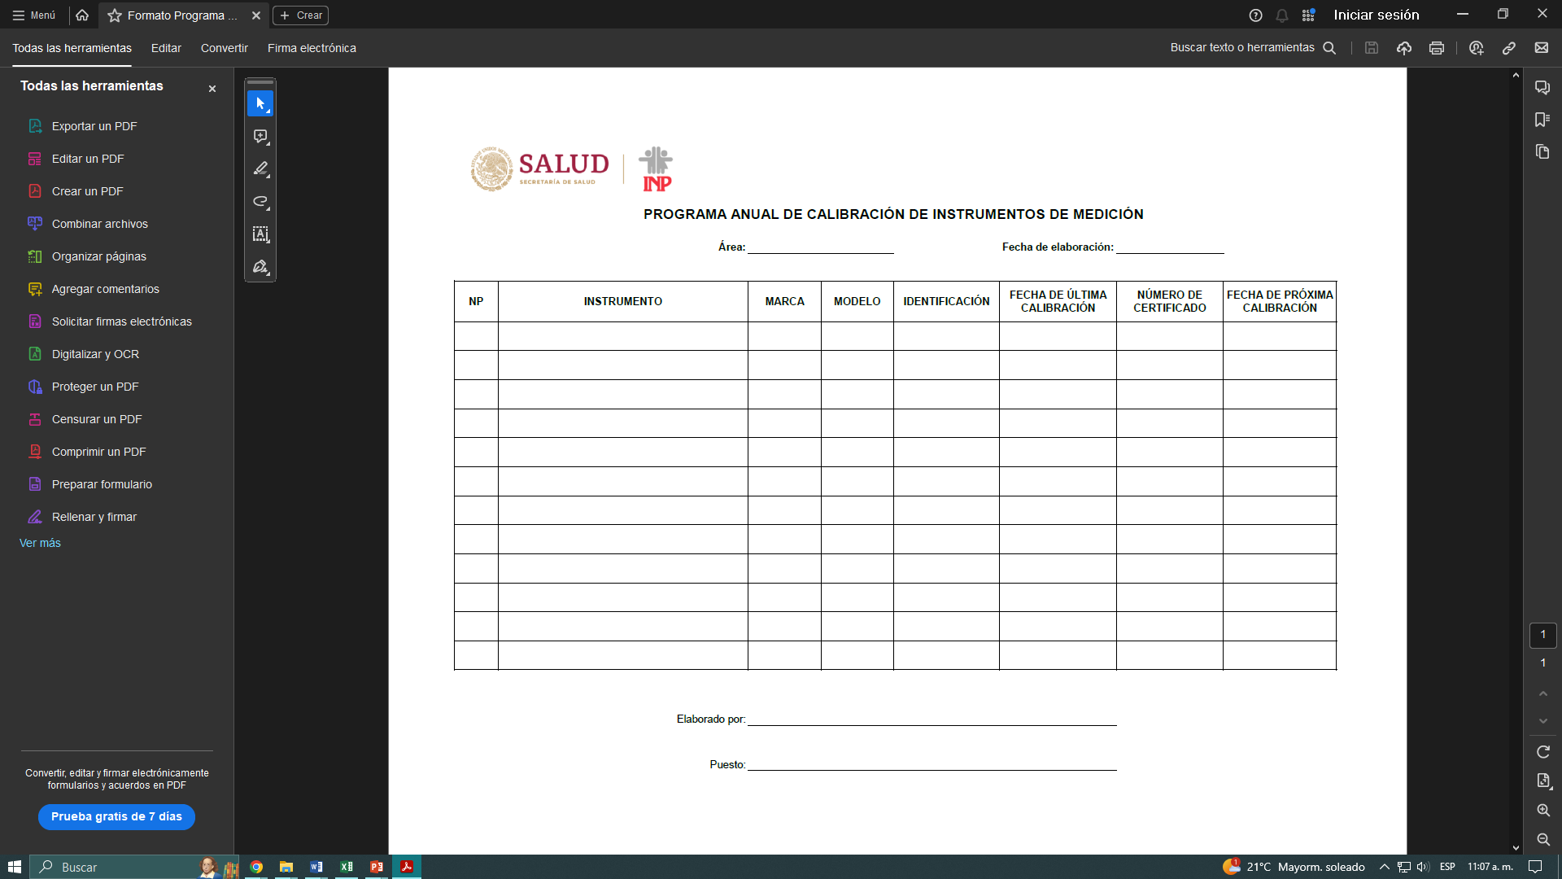

**“Relación de Equipos e Instrumentos de Medición” (Anexo 2)**

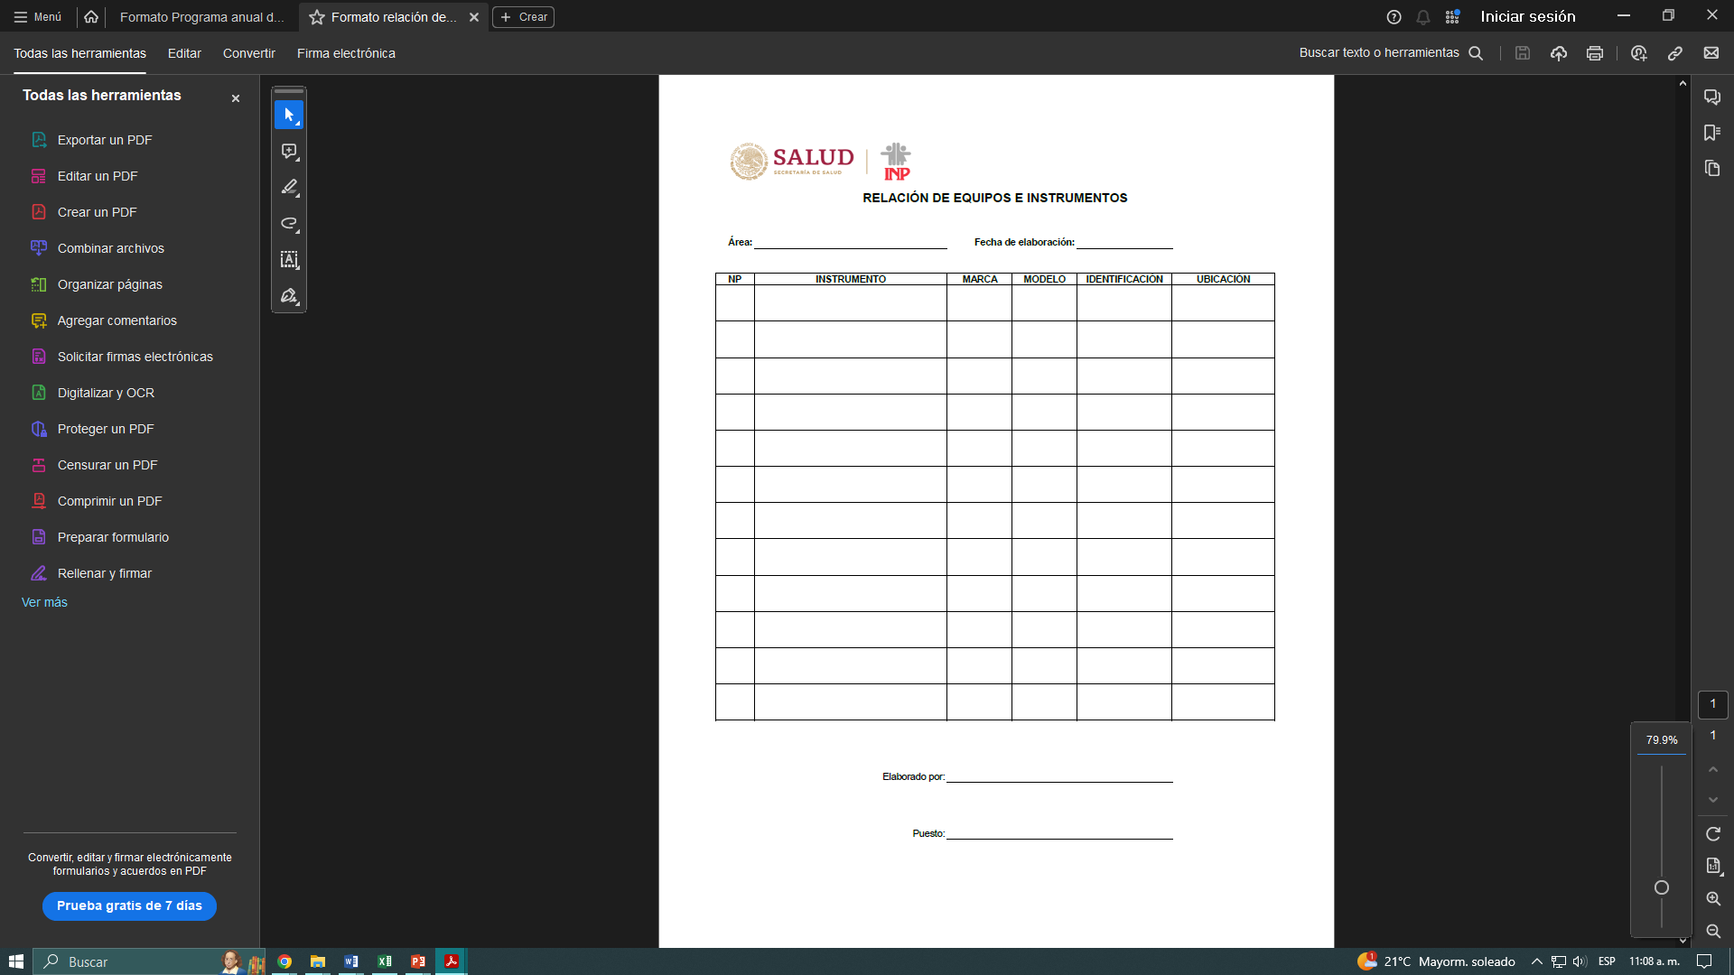

**“Reporte de Servicio a equipo médico y de laboratorio” (Anexo 3)**

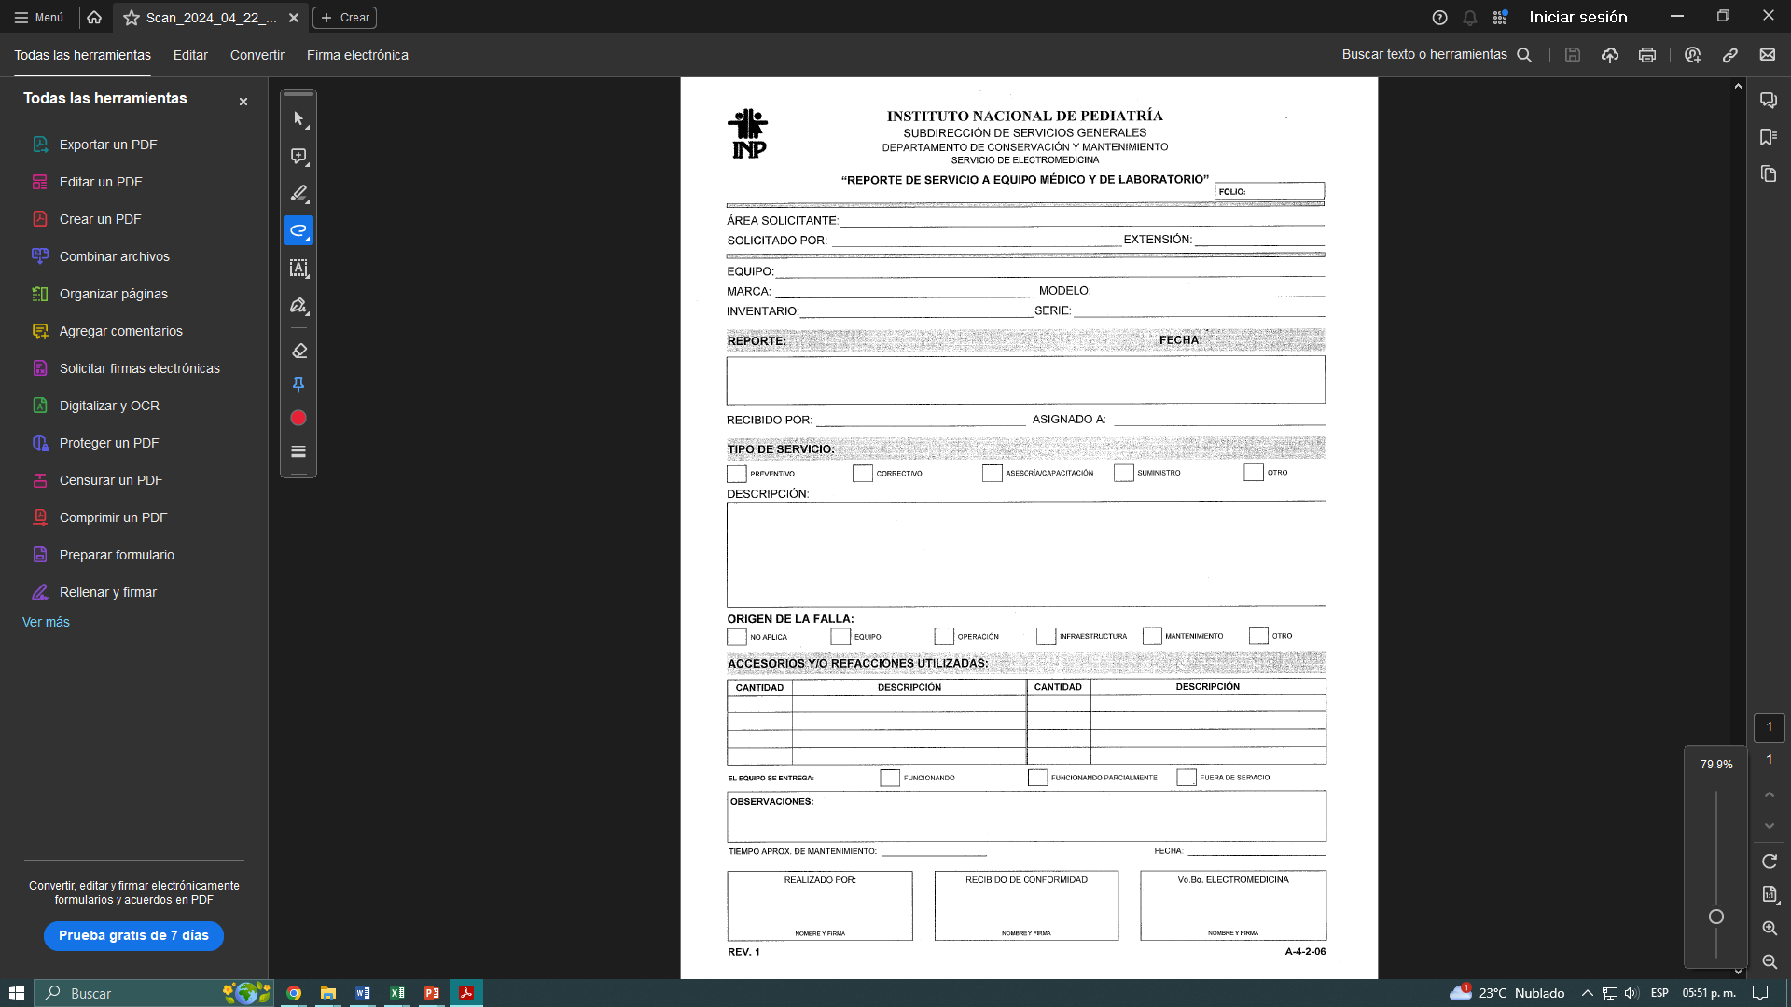

1. **CONTROL DE CAMBIOS**

|  |  |  |  |  |
| --- | --- | --- | --- | --- |
| Fecha | Descripción del cambio | Justificación | Realizado por | Aprobado por |
|  |  |  |  |  |
|  |  |  |  |  |
|  |  |  |  |  |
|  |  |  |  |  |

1. **FIRMAS DE CONOCIMIENTO**

| Área | Nombre | Firma | Fecha |
| --- | --- | --- | --- |
|  |  |  |  |
|  |  |  |  |
|  |  |  |  |
|  |  |  |  |
|  |  |  |  |
|  |  |  |  |
|  |  |  |  |
|  |  |  |  |
|  |  |  |  |
|  |  |  |  |
|  |  |  |  |
|  |  |  |  |
|  |  |  |  |
|  |  |  |  |
|  |  |  |  |
|  |  |  |  |
|  |  |  |  |
|  |  |  |  |
|  |  |  |  |
|  |  |  |  |
|  |  |  |  |
|  |  |  |  |
|  |  |  |  |
|  |  |  |  |
|  |  |  |  |
|  |  |  |  |
|  |  |  |  |
|  |  |  |  |
|  |  |  |  |
|  |  |  |  |
|  |  |  |  |